Во время реализации проекта «Формирование любви к Родине у детей дошкольного возраста через систему экологического воспитания в рамках работы отряда Эколят – защитников природы» в текущем учебном году было проведено несколько интереснейших мероприятий с дошкольниками – Эколятами. В апреле в группах «Ласточки» и «Чайки» прошла викторина «Вода – источник жизни» совместно с родителями. В гости к ребятам приходили сказочные герои Эколята - "Умница" и "Ёлочка". Наши юные Эколята-дошколята показали свои знания, провели опыты с водой, вспомнили правила бережного отношения к воде. Родители были активными участниками мероприятия.
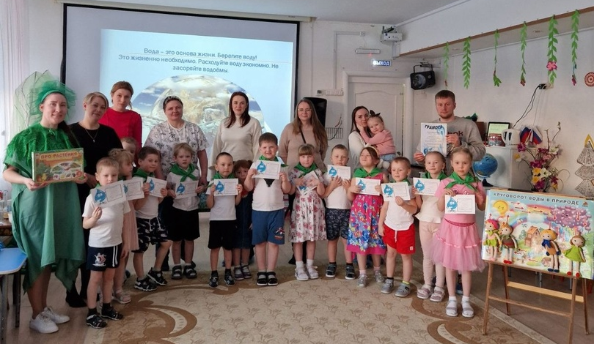
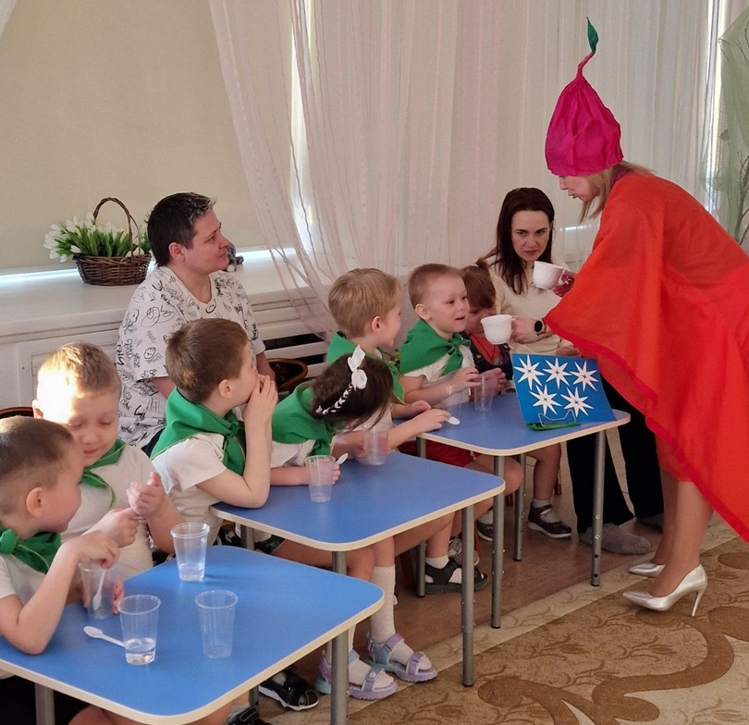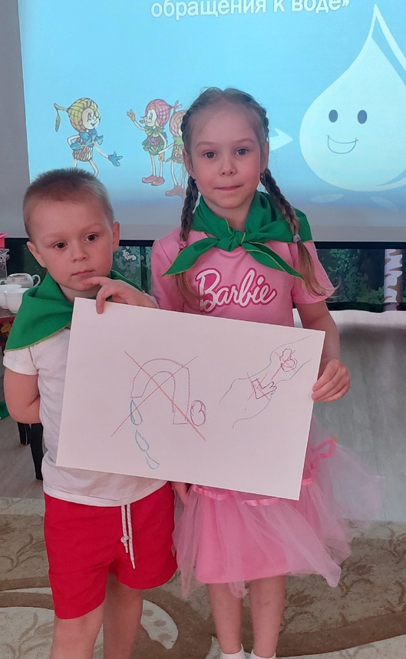
Ссылка на видео: https://vk.com/clip-60580386_456239675
Викторина с воспитанниками - Эколятами группы «Чайки»
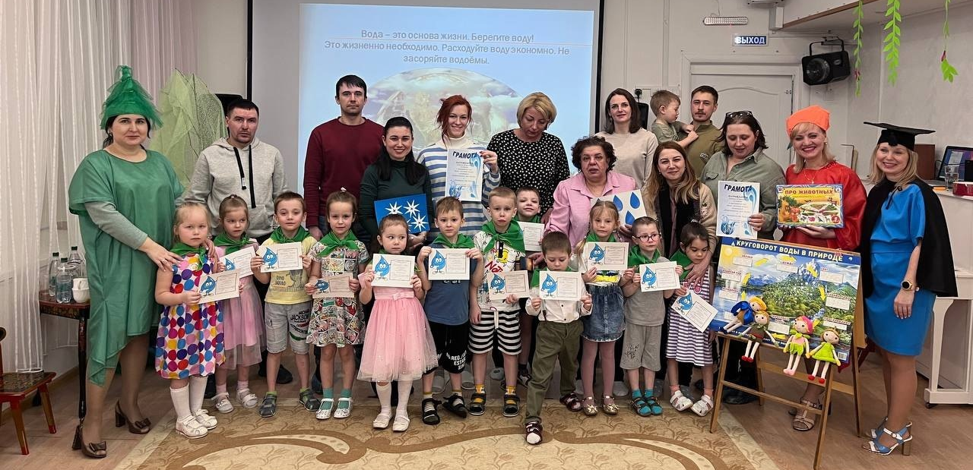
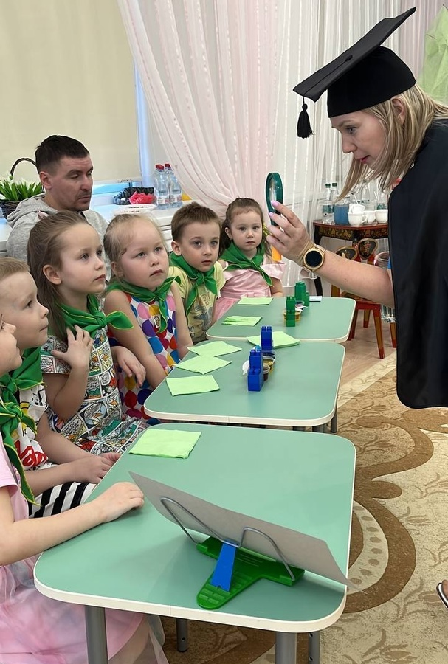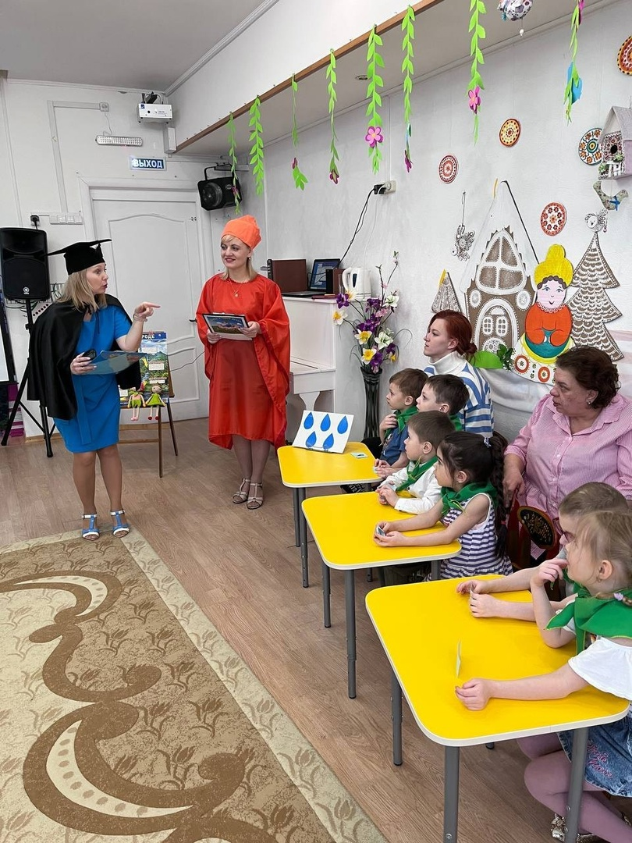

25 апреля - Всероссийский День Эколят. Дети старших групп «Ласточки» и «Чайки» путешествовали с героями Эколят, выполняли задания, инсценировали экологические сказки, очищали воду от примесей. И много других интересных занятий увлекли ребятишек в этот день.
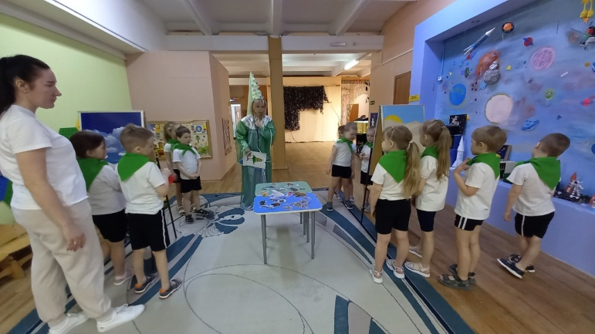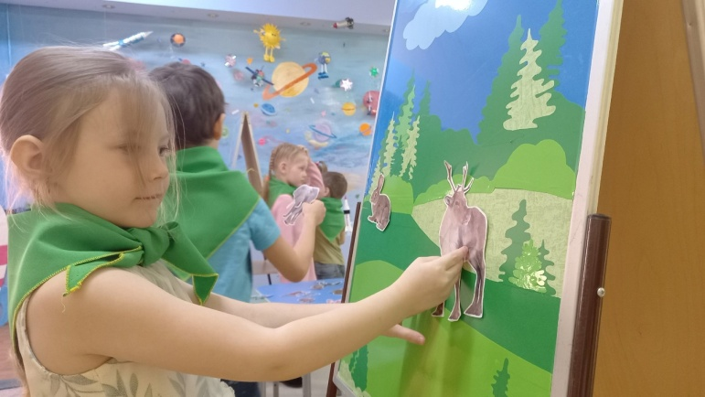

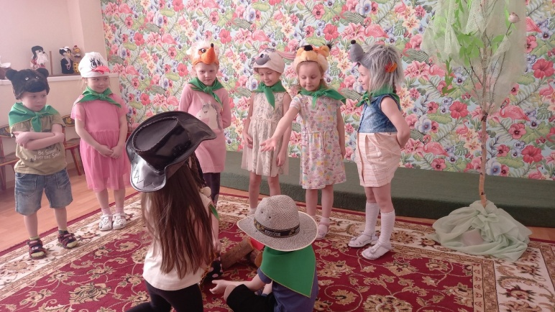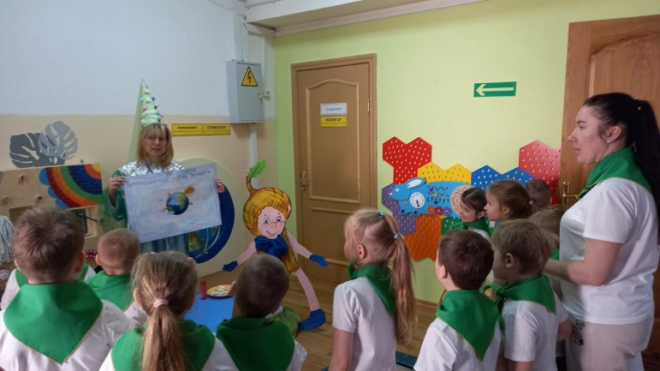
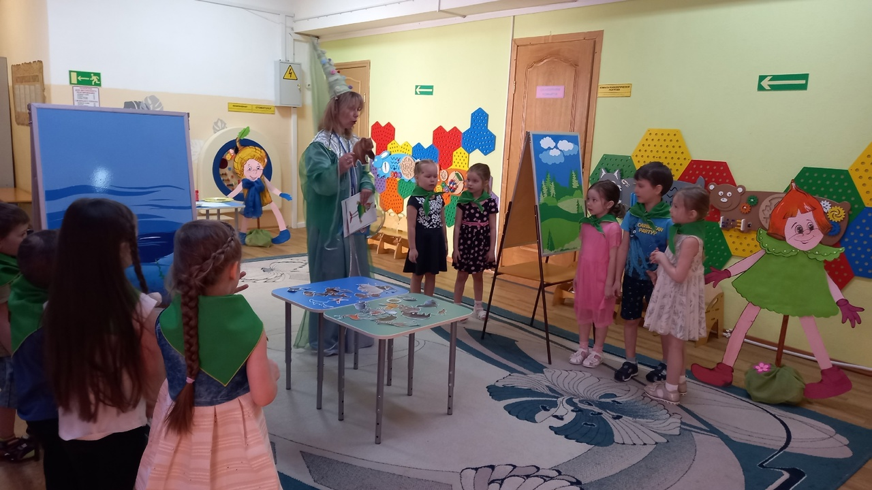

Фотографии альбома: https://vk.com/album-60580386_304061434

